《需求分析说明书》
图片兴趣社区服务端的设计与实现

项 目 名 称： 图片兴趣社区服务端的设计与实现
成 员 名 单： 曾俊铭、王鹏、张衡
导 师： 张曙
工 程 领 域： 服务端开发
研 究 方 向： 服务端

中国科学技术大学软件学院

目录
1引言 3
1.1 目的 3
1.2 背景 3
2 需求概述 5
2.1 目标 5
2.2 研究内容 5
3 功能需求 6
3.1 系统需求分析 6
3.1.1系统角色 6
3.1.2 系统用例分析 6
3.2 系统模块需求说明 7
3.2.1个人主页模块 7
3.2.2 用户管理模块 8
3.2.3私信模块 8
3.2.4帖子模块 9
3.2.5搜索模块 9
3.2.6侧边栏模块 9
4 非功能需求 11
4.1 性能需求 11
4.2 运行环境需求 11
4.3 安全性需求 11
4.4 可维护性 11
4.5 可靠性 11

1引言

目的
项目主要目的是设计和实现一个基于图片分享的兴趣社区的服务端系统，为客户端提供安全可靠且快速的服务，包括注册、登录、主页图片显示、点赞、关注和图片评论等。接口还拥有签名和验证签名功能，保证数据未被篡改。服务器还应该能够在实际应用场景下正常使用，所有读写接口延迟<= 500ms，单机支持到500qps的并发。

背景
  - 图片兴趣社区的现状
国外图片社区以Pinterest和Instagram为代表。Pinterest由耶鲁大学的本·希伯尔曼和他的团队推出，2010 年在美国旧金山上线。Pinterest 由 Pin（钉）和 Interest（兴趣）两部分组成，意为“钉住有趣的东西”。用户可以通过 Pinterest 浏览、分享、收藏、探索、管理自己感兴趣的图片和资源。早在2012年3月,Pinterest 已超过 Linkedin 和 Tagged,成为全美第三大社交网站(仅次于 Facebook 和 Twitter)。
Instagram 的名字源于柯达在 1963 年发布的一系列便携且低价的傻瓜相机。2010 年 10 月，Instagram 在 IOS 平台上发布了第一版，2014年Facebook 以 10 亿美元的价格收购 Instagram，使 Instagram的用户在十天内增加了 1000 万。Instagram 允许用户在任何环境下抓拍自己的生活记忆，选择不同的图片滤镜样式，并一键分享至其他社交平台。Instagram 本身也提供社交服务功能，包括好友关系、回复、收藏和分享。
国内的图片社交网站与 APP 最早都是对美国的网站进行模仿，并加以创新和本土化。模仿 Pinterest 的产品“花瓣”曾在 2014 年 4 月获得 SIG 的 B 轮投资，但之后的发展却并不如人意。产品定位类似的“堆糖”用户活跃度也不高。曾在2015年占据中国图片社交市场第二和第三把交椅的In和Nice如今也遭遇冷落。目前国内市场没有一款主流的图片兴趣社区。
  - 图片兴趣社区的前景
图片的视觉表达可以弥补文字表达在感性上的不足，图片包含的内容信息丰富，适合快速的浏览与理解。在信息交换媒介上，视图化是必然的发展趋势。互联网全球化让用户可以不再受时间、空间的限制，这是技术发展为图片社交所提供的条件，而图片本身可以弥补用户之间不同语言、不同文化背景所造成的交流障碍。从另一个角度来看，用户的信息获取习惯在逐渐从文字阅读转向图片阅读；用户的社交信息需求在逐渐从“优质详细”转向“快速大量”，读图时代已经到来。

需求概述

目标
本课题为一个图片兴趣社区设计服务端系统，该社区用户可以使用「滤镜 & 贴纸」修饰图片，在对图片打标签后发布到社区；并能在社区中通过「图片 + 标签」的形式，探索结识到有共同兴趣爱好的朋友。
服务端的业务需求如下：
  - 基本要求
    - 提供前端要求的基本能力接口
    - 接口需要具备签名和验签功能，防止数据被篡改
    - 实现简单的频控和限制功能
    - 图片的主Feed 实现简单的排序策略
    - 实现计数功能，作品下的评论数、点赞数、收藏数，如果作品已被用户点赞OR收藏过，要在页面上有展现
    - 实现站内信功能
    - 所有读写接口延迟要求 <= 500ms
    - 单机支持到500qps的并发
  - 进阶要求
    - 分布式部署，负载均衡的基础上实现系统的水平扩展能力
    - 实现站内信的合并功能
    - 尝试将评论数据和站内信数据使用分表的方式进行存储

研究内容
本项目的主要研究内容：
- 利用Go语言完成业务的基本要求，提供前端需求的基本能力接口；
- 分布式部署，负载均衡的基础上实现系统的水平扩展能力；
- 优化项目架构和代码，争取读写接口延迟要求 <= 500ms，单机支持到500qps的并发；

功能需求

系统需求分析

3.1.1系统角色
图片兴趣社区主要分为两类用户，一类为普通社区用户，一类为管理员用户。

3.1.2 系统用例分析
1. 普通社区用户用例
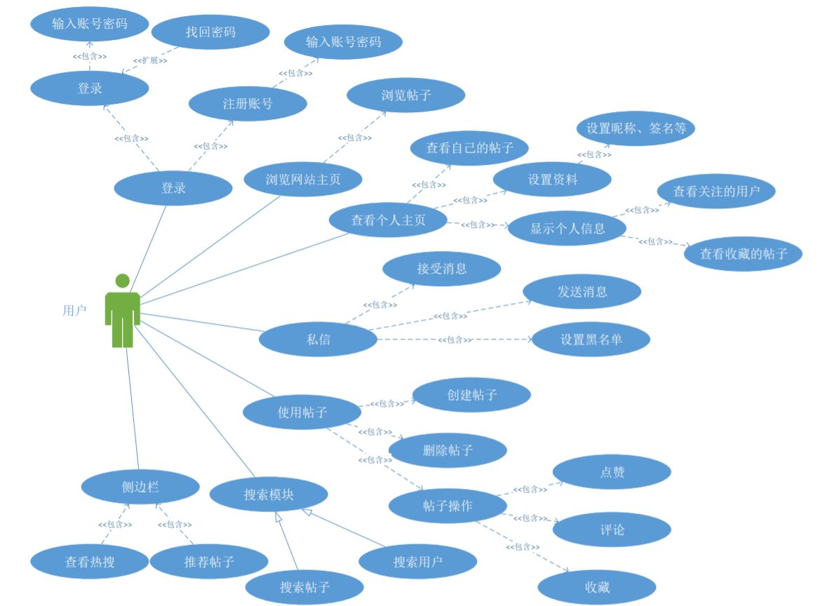
图 3-1 普通社区用户用例图
普通社区用户登录后可以使用以下功能：
  - 浏览应用主页及推荐帖子；
  - 查看并修改个人主页信息，如查看历史发帖和收藏帖、设置昵称和签名、查看关注等；
  - 发送、接收私信，设置黑名单；
  - 发布、删除自己的帖子，对喜爱的帖子进行评论、点赞、收藏或转发；
  - 搜索帖子或用户；
  - 查看热门内容和个人定制化推荐。
2.管理员用例
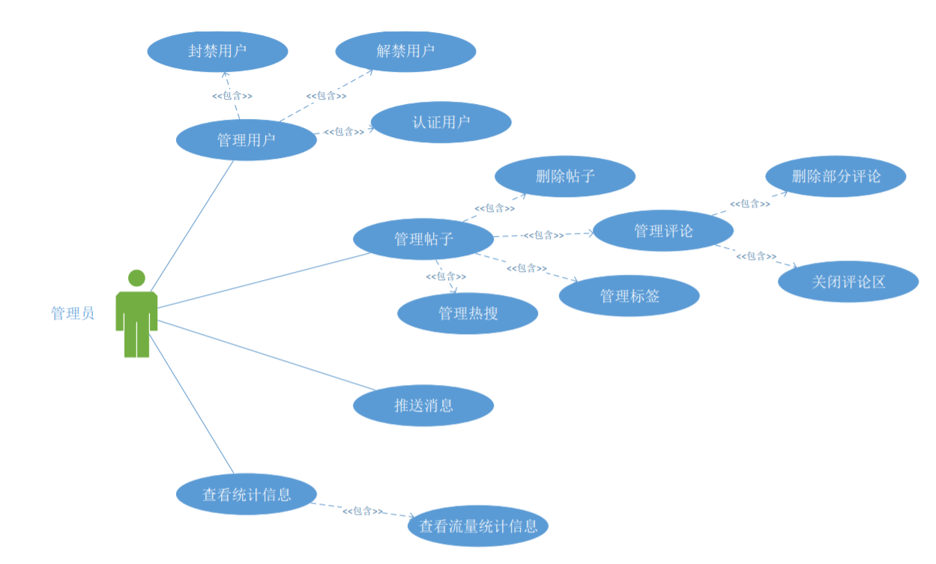
图 3-2 管理员用例图
管理员登录后可以使用以下功能：
  - 用户管理，如封禁、解禁用户或对用户进行身份认证；
  - 帖子管理，如删除违规的帖子、评论和标签；
  - 向全体用户或特定用户推送通知；
  - 查看流量统计信息；

系统模块需求说明
图片兴趣社区采用模块化设计，将用户所需要的功能进行分解、归纳和整理，图片兴趣社区的总体功能结构由六个模块组成：个人主页模块、用户管理模块、私信模块、帖子模块、搜索模块和侧边栏模块。每个模块下又可以进一步进行功能划分。

3.2.1个人主页模块
个人主页模块分为自己主页和他人主页两个部分，在自己的主页里能够查看访客信息，为发布的图片添加标签、设置谁能看到或不能看到该图片，另外还设置了回收站存放删除的图片。
访问他人主页时能够查看他人允许你查看的帖子，并执行关注和私信。
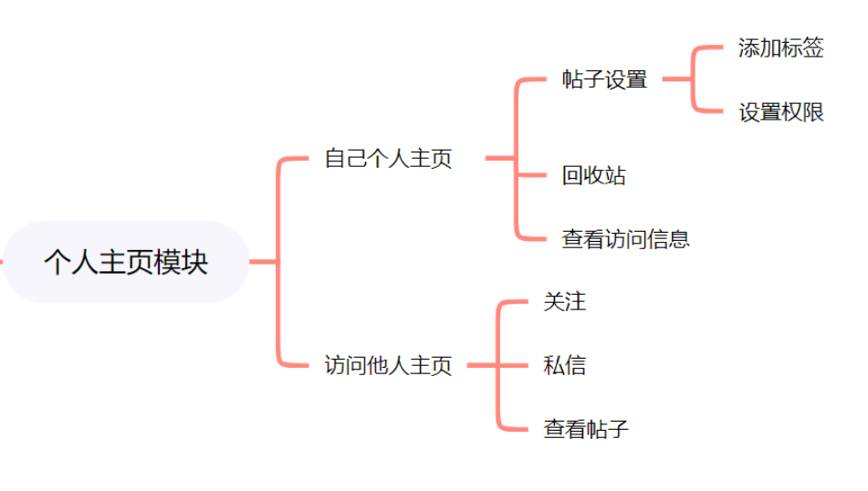
图3-3 个人主页模块图

3.2.2 用户管理模块
用户管理模块主要包括注册、登录、资料设置和密码找回功能。
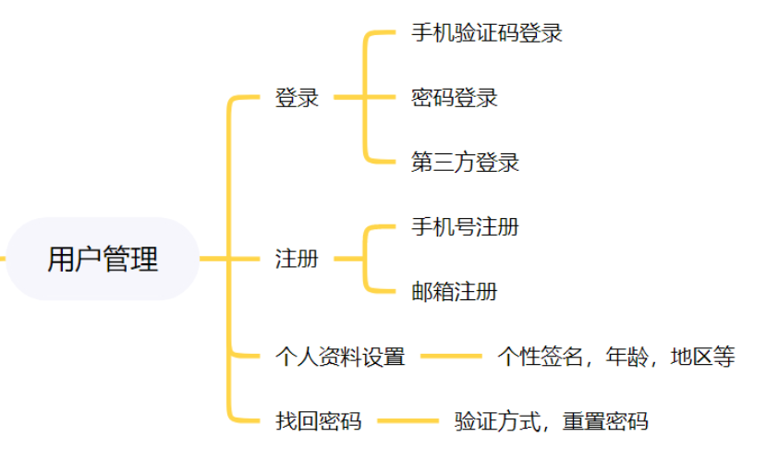
图3-4 用户管理模块图

3.2.3私信模块
私信模块需要实现私信控制，设立黑名单和特别关注，提高用户体验。私信应该不限于文本，也应支持发送图片。
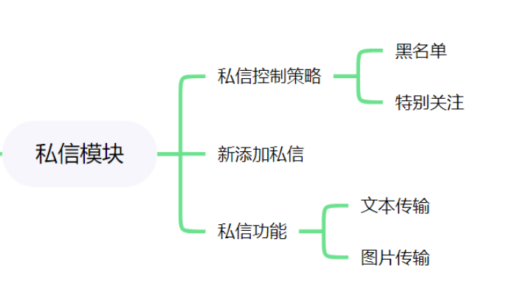
图3-5 私信模块图

3.2.4帖子模块
帖子模块是整个项目的重中之重，它包含动态管理、新建帖子和管理帖子三个方面内容。动态管理主要实现查看历史和删除历史帖子两个操作。新建帖子时允许添加文字和图片，允许对图片进行简单的编辑，如裁剪、添加边框和滤镜。发布帖子前可以设置访问黑名单或白名单。另外希望实现暂存功能，允许用户进行文案或图片效果的思考。浏览他人帖子时，用户可以评论转发和点赞，进行社交活动。
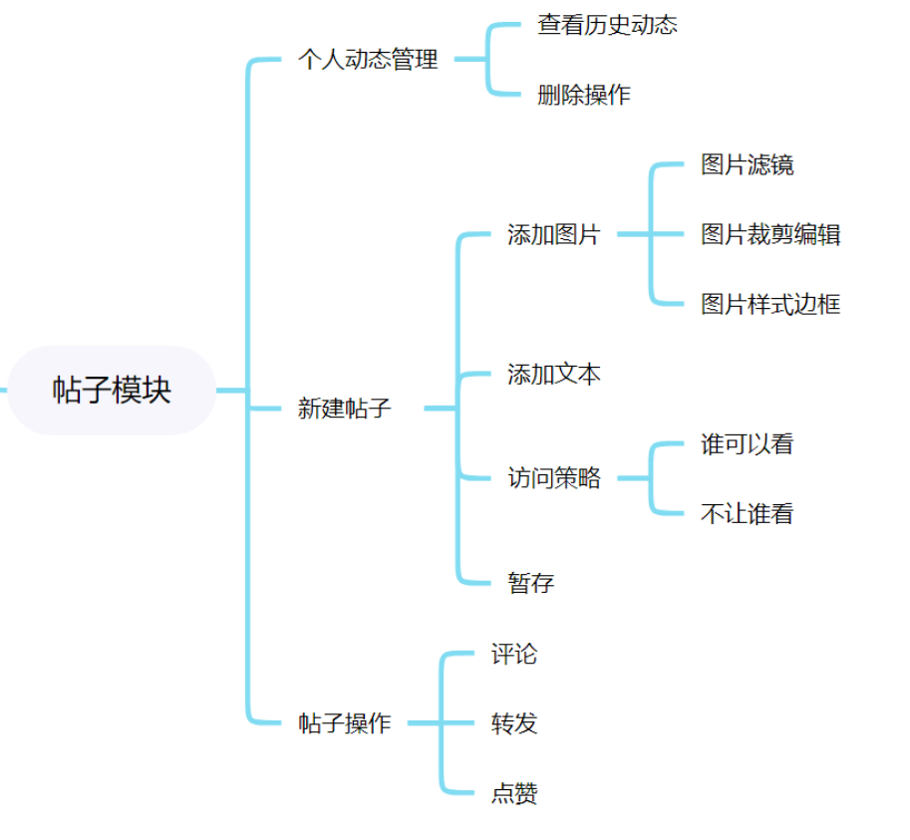
图3-6 帖子模块图

3.2.5搜索模块
搜索模块支持通过作者信息、帖子信息或图片标签来获取相应内容。
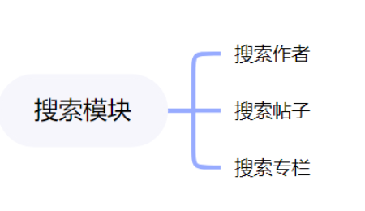
图3-7 搜索模块图

3.2.6侧边栏模块
若项目推进顺利，在整体基础功能外，希望添加侧边栏，实现包括查看热搜榜单、推荐用户在内的其他进阶内容。
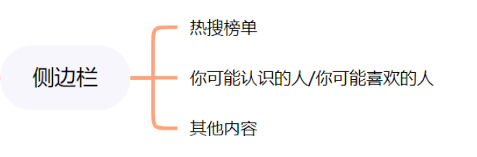
图3-8侧边栏模块图

非功能需求

性能需求
（1） 响应时间
系统的响应时间应至少支持正常使用，争取读写接口延迟要求 <= 500ms，支持到500qps的并发。
（2）结果的准确性和合理性
对于用户的合法输入，返回的结果应该尽可能的和他期望的保持一致，对非法输入应在前后端建立合适的提示或错误通知。
（3）灵活性
系统设计应保持可扩展性，便于以后功能扩充或分布式部署，以适应用户需求的改变和服务器压力的增加。

运行环境需求
语言：Go 1.17
框架：Gin v1.7.7 & Gorm v1.22.4
数据库：MySQL & Redis

安全性需求
接口需要具备签名和验签功能，防止数据被篡改。实现简单的频控和限制功能，预防DOS攻击，防止服务器资源被恶意消耗。

可维护性
系统的编码应遵循规范，便于维护。

可靠性
该项目中的服务器应该能够支持大量用户同时访问的寻求，使用分布式部署，在负载均衡的基础上实现系统的水平扩展能力，提升系统容错能力。

